观察对象：部分幼儿
观察地点：大四班教室
观察时间：2020年10月13日下午 3：00——3：40
观察目的：了解幼儿的折纸能力
观察内容：1.幼儿是否能够看懂示意图；2.每一个步骤是否能独立完成；3.遇到问题的解决策略；4.重点看幼儿边角对齐情况。
观察背景：
在《中国娃》的主题中，孩子们在《维族帽》的活动中第一次操作中只有2名幼儿（阳阳和嘟嘟）能够独立完成折纸，经过难点讲解之后，有能够独立完成。主要原因是图示看不懂，表现为对虚线、箭头等不能很好的理解。
在教学活动中，我们也进行了关于兔子的折纸活动。为了更加了解大班幼儿在折纸方面的能力与基础，对折兔子活动中幼儿的游戏行为进行了观察与记录分析。
具体的步骤是：
1.图1-6，采用了教师集体讲解的方式进行：教师补充，进一步明确虚线、箭头的意义。
2.同时，将本次新的挑战点“剪”留给了幼儿自主探索。
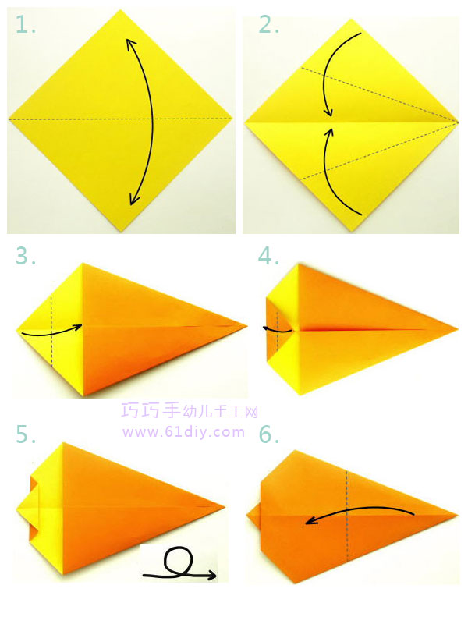
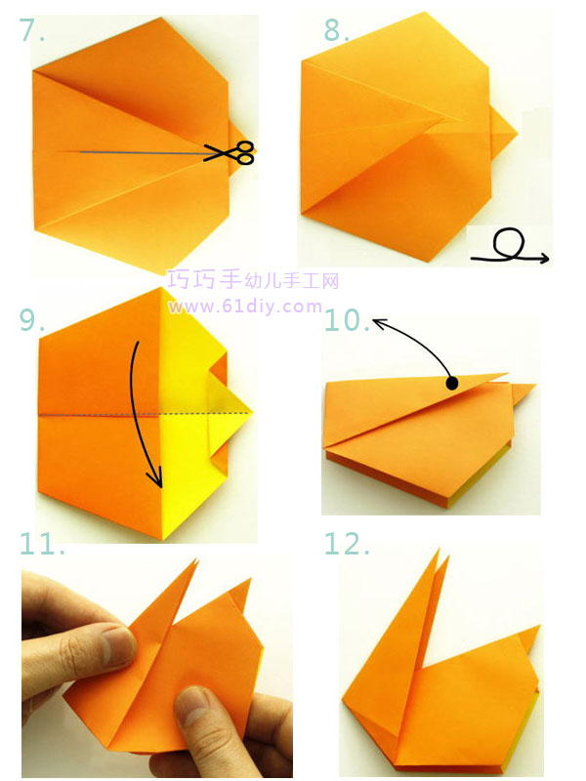

观察信息：
备注：（1）独立D 同伴协助XZ 教师协助JX
（2）不能看懂示意图NC
第一次操作：
姓名 | 步骤1 | 步骤2 | 步骤3 | 步骤4 | 步骤5 | 步骤6 | 步骤7 | 步骤8 | 步骤9 | 步骤10 | 步骤11 | 步骤12 | 边角  对齐
朵朵 | D | D | D | D | D | D | NC*JX | D | D | D | D | 完成 | 基本对齐
朵朵 | 一直叠到最后发现兔子的耳朵拉不起来，原来第7步的地方，没有用剪刀剪开，教师提醒下剪开兔耳朵
希希 | D | D | D | NC*JX | D | D | D | D | D | NC*XZ | NC*XZ | 完成 | 基本对齐
希希 | （1）第四步没有叠出兔尾巴，教师提醒“小兔尾巴”在哪里？（2）第十步及十一步独立看图示尝试了几次，不知道如何操作，嘟嘟帮助完成。
墨墨 | D | D | D | D | D | D | NC*JX | D | D | NC*XZ | NC*XZ | 完成 | 能够对齐
墨墨 | （1）小组中第一个完成前6步的，但是第7步没有看懂图示，于是拆开了两次，从第四步还是重新折，教师提醒下用剪刀剪开。
布丁 | D | D | D | D | D | D | D | D | D | NC*XZ | NC*XZ | D | 能够对齐
布丁 | 在步骤10、11部分时，不知道如何操作。自己没有尝试看图，而是直接叫老师帮忙，教师没有第一时间回复，于是请同小组嘟嘟帮忙。
乐乐 | D | NC*XZ | NC*XZ | NC*XZ | NC*XZ | NC*XZ | NC*XZ | 未操作 | 未操作 | 未操作 | 未操作 | 未完成 | 基本对齐
乐乐 | 第一步独立完成后，反复看图示，但是没有能够继续，是在同伴的帮助下一直到第七步结束，乐乐帮忙剪开，但是整体过程中，乐乐自己并未积极主动地操作下去。
大妞 | D | D | D | D | D | D | NC*D | D | D | D | D | D | 基本对齐
大妞 | 第七步整体剪开
杨扬 | D | D | D | D | D | D | D | D | D | NC*XZ | NC*XZ | D | 基本对齐
杨扬 | 在遇到困难的时候，第一时间呼叫老师，请老师帮忙。
萱萱 | D | D | D | D | D | D | NC*JX | D | D | D | D | D | 基本对齐
萱萱 | 前面的步骤都是个人独立操作完成，在遇到困难的第七步时，自己立刻叫老师来帮助自己。
肖怡菲 | D | NC*JX | NC*JX | 未操作 | 未操作 | 未操作 | 未操作 | 未操作 | 未操作 | 未操作 | 未操作 | 未完成 | 不能对齐
肖怡菲 | 第一步对着之后（没有边角对齐），一直在反复叠纸，但是没有按照图示要求

分析与解读：
整体性分析：今天在集体活动中，观察的9名幼儿中，有过折纸经验的有：阳阳、大芃、大妞小朋友，其余小朋友从日常的区域游戏观察看：很少进行美工游戏，而且对于折纸活动经历的次数更是屈指可数。
- 从今天的观察中够可以发现：大部分幼儿在折纸活动中，遇到困难的时候，基本上是以寻求老师帮助为主。只有一组幼儿—嘟嘟，是主动地帮助好朋友解决问题的。这对于大班年龄段的幼儿来说，在解决问题方面，需要教师重点关注与引导。
- 今天的折纸活动中，对于幼儿来讲，难点主要集中在以下几点：
- 第四步：折出一个小角；（2）第五步：没有翻面；（3）第七步：不知道剪哪里，大妞、萱萱是整体剪，乐乐是在好朋友的帮助下整体剪开；（4）第十步及十一步：看不懂图示，如何向外拉兔耳朵等等。
但同时，我们也发现：今天的折纸活动中，尽管孩子们的经验不是特别充分，但是所有被观察幼儿都能够在折纸活动中，专注游戏、想办法去解决问题，说明幼儿对于类似活动比较感兴趣，同时大班幼儿的专注力也是较强的。而对乐乐而言，他的游戏兴趣与专注力需要后期进行持续性地跟进与引导。
后期跟进：
跟进一：情绪情感支持
首先，在集体教学活动之后，在区域游戏中，教师要多提供类似折纸的材料与图式，鼓励幼儿能够多多地参与到游戏中来。而对于今天的折兔子，教师依旧可以将材料放到区域中，给有需要的游戏自选。激发/保持他们的折纸兴趣。
同时，对于今天没有观察到的幼儿，也要有意识地在区域观察中，重点了解他们对于折纸的兴趣和基础。给予个性化地支持。
跟进二：即时性支持
- 现场跟进
（1）当幼儿出现问题时，等一等，留给幼儿自主探索的空间；——这更多地是对于今天执教地新教师而言，再师幼互动以及回应方面，要给予再指导；
（2）在遇到问题时，能够引发同伴间的立体式帮助。例如，在今天观察中出现的5位幼儿，习惯性地寻求教师帮助的，在现场就可给予他们正确地方法，引发他们能够寻求同伴的帮助。
（3）问题式引导。当幼儿提出问题时，教师通过反思性提问的方式，引发幼儿的思考与能力经验的提升。例如，关于第七步如何剪的问题，就可以问“这些线代表什么意思呢？”、“刚刚他是怎么剪的？跟你有什么不同？”启发幼儿进行对比反思，引发幼儿的独立思考与调整。
2.个别化支持
对乐乐进行了单独的第二次操作，重点带着他了解每一步的图示。鼓励他自己动手，从依赖别人到我自己试一试。
跟进三：环境材料支持
- 可以准备更多的折纸图式和记录纸，鼓励幼儿区挑战不同的难度，并且将自己的挑战结果记录下来；
- 创设：“折纸，我能行”的作品展示墙，将幼儿折出来的作品，有序地张贴在板上，激发幼儿的自豪感和自尊心。
- 后期，可以继续采用课程推进的方式，鼓励幼儿进行集体性的折纸活动，教师继续做好观察—解读—支持。

